

2015年7月27日

全国労働組合総連合

全労連 憲法闘争ニュース 速報版

No.31

<http://www.zenroren.gr.jp/jp/> TEL 03-5842-5610 FAX 03-5842-5620

戦争法案　参議院が特別委員会　審議開始へ

傍聴行動、議員要請を強めましょう！

本会議、特別委員会を傍聴しましょう。本日は13時から参議院本会議が開かれています。28、29日（時間未定）は参議院特別委員会です。

傍聴希望は、憲法会議にお問い合わせください。

・憲法会議　TEL：03-3261-9007、FAX：03-3261-5453

・憲法会議（平井事務局長携帯）　080-1306-6303

参議院議員名簿（地元連絡先入り）ができました。

全労連ホームページに掲載します。ご活用ください。

<http://www.zenroren.gr.jp/jp/kenpo/index.html>

**7月の憲法闘争行動日程**

**２８日（火）**

◆**戦争法案廃案！強行採決反対！７・２８大集会・国会請願デモ**

＊集会＝18時半～　日比谷野音　　　＊集会と並行して国会請願デモ＝18時45分出発

**３０日（木）**

**☆全労連・評議員会**

**◆戦争法案廃案！強行採決反対！第１１回国会前木曜連続行動**衆院第２議員会館前　18時半～19時半

　　　　　　　　　　　　　　　　　　　　　　　　　　　　　　＊全労連など憲法共同センターは参院議員会館側

**３１日（金）**

**☆全労連・評議員会**

**◆安保関連法案に反対する学生と学者による共同行動**主催：安全保障関連法案に反対する学者の会

砂防会館１階大会議室（簡単な集会後デモ）

（１）学生と学者の共同集会17：00、デモ17：40～（砂防会館→自民党本部→参・衆→日比谷公園）

（２）学生と学者と市民の共同集会18：10　デモ18：40～（砂防会館→自民党本部→参・衆→日比谷公園）

（３）国会前抗議行動　19：30～21：30　国会正門前北庭側

軍事対応強める安倍政権は時代逆行している

イラン大使 「ホルムズ海峡の封鎖はない」

世界の流れは平和的な外交で解決

イランのレザ・ナザルアハリ駐日大使は23日、日本記者クラブで会見を行い、安倍政権が戦争法案による集団的自衛権行使の例としてあげているホルムズ海峡封鎖の可能性について、「イラン（による封鎖）を想定しているならまったく根拠のないこと」だと明言しました。戦争法案の根拠がまったく崩壊していることが改めて鮮明になっています。

安倍首相は戦争法案審議のなかで、“ホルムズ海峡が機雷で封鎖されたら、集団的自衛権の発動要件である「存立危機事態」になることがあり得る”などと述べてきました。

ナザルアハリ大使は、イラン核開発をめぐる経済制裁で同国の原油輸出が半減したことを指摘。「今後、多くの原油を輸出しようとしているのに、なぜホルムズ海峡を封鎖する必要があるのか」と力説しました。

イランと国連安保理常任理事国（米英仏ロ中）にドイツを加えた6カ国は、14日に、イラン核開発解決のための最終合意を結びました。ナザルアハリ大使は「われわれは新しい季節、新しいチャプター（章）を迎えた」「イランが国際社会へ復帰する道が開かれた」と最終合意の意義を強調しました。

戦争法案いますぐ廃案に！

紛争の外交的解決を目指す国際社会の努力が強まっているにもかかわらず、ひたすら軍事対応を強める安倍政権の時代逆行性、異常さが浮き彫りとなっています。

憲法違反の戦争法案は、いますぐ廃案にすべきです。

｢ポツダム宣言｣から70年　「民主憲法の原型」

**無責任な軍国主義を駆逐　民主主義妨げる障害除去**

1945年７月に米国、英国、中国（後にソ連も参加）が日本に降伏を勧告した「ポツダム宣言」から26日で70年。日本の終戦史を研究している明治大文学部兼任（非常勤）講師の山本智之氏（42）は東京新聞の取材に、「単に外国が日本に降伏を突き付けたものとみられがちだが、言論、宗教と思想の自由、基本的人権の尊重を確立しなければならないと民主化を求めた」と指摘し、ポツダム宣言を「日本国憲法の原型」と捉える視点を示しました。

　ポツダム宣言はトルーマン米大統領とチャーチル英首相、蔣介石・中華民国主席が共同で出した13項目の声明で、日本政府に無条件降伏などを通告しました。日本政府は当初、鈴木貫太郎首相が「黙殺する」と述べましたが、広島と長崎への原爆投下、ソ連の参戦などを経て、８月14日に連合国側に受諾を伝えました。

「受諾をめぐる国内のやりとりは戦後の象徴天皇制にもつながった」とし、「軍国主義を排除して平和主義に徹するという宣言の内容は憲法の理念に生きている」と述べました。 東京新聞2015年7月26日朝刊より

「つまびらかに読んでいない」？

日本共産党の志位委員長は、５月20日の党首討論で、安倍首相に対して、1945年８月14日に日本が受諾通告をした「ポツダム宣言」を引用して、「過去の日本の戦争は『間違った戦争』との認識はありますか」と質問しました。

　安倍首相は、最後まで「間違った戦争」と認めることをかたくなに拒み続け、さらに、首相は、「（ポツダム宣言を）まだつまびらかに読んでいない」と答弁しました。

その後、「読んでいる」ことを「閣議決定」しましたが、ほんとうに「読んでいる」のなら、その答弁はいったい何だったのでしょうか。口が裂けても「間違った戦争」と言いたくないがための、その場逃れの発言だったということになります。

こういう首相と内閣に、戦争法案を扱う資格はない

　戦後の国際秩序は、日独伊３国による戦争は侵略戦争だったという判定の上に成り立っています。ところが安倍首相は、「侵略戦争」はおろか、「間違った戦争」とも認めません。そればかりか、戦後日本の原点となった「ポツダム宣言」を内心では憎悪し、この「宣言」をめぐる歴史的事実の基本すら知りません。

　およそこういう首相、安倍内閣に、日本を「海外で戦争する国」につくりかえる戦争法案を扱う資格はまったくありません。安倍政権NO！戦争法案廃案の声をもっともっと広げていきましょう。

とりくみ

**労働法制改悪反対**

**戦争法案廃止**

【日本医労連】　　　　　　　　　　　ストライキ権を確立

日本医労連は、23～24日、第65回定期大会を開催。看護師や介護職員などの大幅増員や夜勤制限などの労働条件改善で国民のための医療を守るなどの運動方針を採択し、労働法制改悪反対、戦争法案廃止などの要求を掲げたストライキ権を確立しました。

総括答弁で三浦宜子書記長は、「安倍政権は、戦争法案などで強行を重ねているが、私たちの運動が大きく広がり、安倍政権の攻撃を押し返す展望が出てきた」と強調。「医療・介護労働者として命が大切にされる社会づくりの先頭に立とう」、戦争法案反対の取り組みでは、「職場決議をあげ集会やデモへ参加しよう」とよびかけました。

【全印総連】　　ストライキ権確立して行動参加

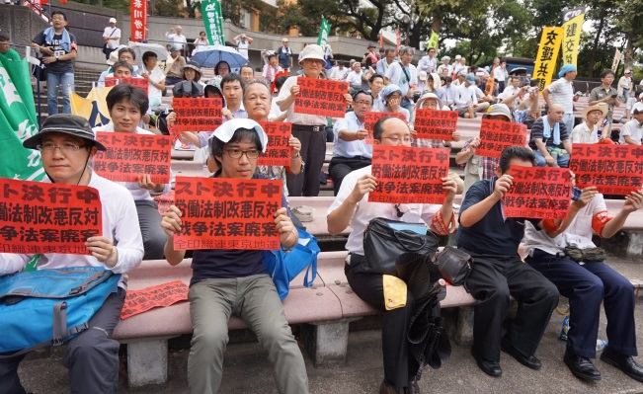　全印総連東京地連は、7月18日に「労働法制改悪反対と戦争法案に反対するため」の産別スト権を確立し、7月24日の中央行動の昼間の諸行動に、９職場から延べ30人が指名ストや休暇で行動に参加しました。

　写真は、スト決行中のプラカードをもち中央行動に参加しているところです。

ある職場では、スト通告をすると、「違法ストだが処分はしないよ」や、「僕の分までがんばるように」との励ましをくれる経営者もいます。それだけ、安倍政治は酷いということなのだと思います。組合員はもちろん経営者にも理解を求める行動が、今こそ必要です。

　25日には、大阪地連でもスト権を確立しました。

憲法宣伝用 全労連チラシ

7月31日（金）に各単産・地方組織着です。Ａ４両面です。ご活用ください。





ダウンロード　<http://www.zenroren.gr.jp/jp/kenpo/index.html>